Ngày soạn  15/04/2024 | Ngày dạy | Lớp | Tiết
Ngày soạn  15/04/2024 | 23/04/2024 | 8A | 3

KIỂM TRA CUỐI KÌ II: ĐÁ CẦU
Môn học: Giáo dục thể chất; lớp 8
Thời gian thực hiện: 1tiết ( tiết 68)
I. Mục tiêu bài học.

1. Về kiến thức:
- Học sinh biết, thực hiện đượckĩ thuật phát cấu thấp chân nghiêng mình đạt thành tích cao.
2. Về năng lực:

2.1 Năng lực đặc thù.
- Năng lực vận động cơ bản: thực hiện đúngkĩ thuật phát cấu thấp chân nghiêng mìnhđạt thành tích cao.
- Năng lực hoạt động TDTT: Học sinh lựa chọn được và thường xuyên tập luyện nội dung bài học phù hợp để nâng cao sức khoẻ. Học sinh tham gia tốt trò chơi.
2.2 Năng lựcchung.
- Năng lực tự chủ và tự học: Học sinh có ý thức chủ động trong tập luyện, học tập, biết xem tranh ảnh trong sách giáo khoa phục vụ ND bàihọc, tự điều chỉnh tình cảm thái độ, hành vi của bản thân.
- Năng lực giao tiếp và hợp tác: Có ý thức lắng nghe, phản hồi tích cực trong quá trình học tập, xác định được mục đích nội dung, phương tiện, và thái độ giao tiếp, xác định được mục đích và phương thức hợp tác. Học sinh trình bày được sản phẩm học tập tương tác và hợp tác với bạn học.
- Năng lực giải quyết vấn đề và sáng tạo:Học sinh thực hiện được các nhiệm vụ học tập, bài tập và trò chơi vận động theo yêu cầu của giáoviên.
3. Về phẩmchất.
- Chăm chỉ: Học sinh chủ động hoàn thành lượng vận động của bài tập, tích cực tham gia trò chơi vậnđộng, luôn có ý thúc vươn lên đạt kết quả tốt trong học tập.
- Nhân ái: Học sinh có ý thức tôn trọng ý kiến của các thành viên trong nhóm khi hợp tác, gúp đỡ lẫn nhau trong khi tập luyện. Yêu quý và tôn trọng sự khác biệt giữa mọi người,
- Trách nhiệm: Học sinh có trách nhiệm với bản thân. Có trách nhiệm với môi trường sống. có trách nhiệm hoàn thành nội dung tập luyện.
- Trung thực: Học sinh tự giác tham gia đầy đủ các hoạt động học tập và hoàn thiện nhiệm vụ vậnđộng.
- Yêu đất nước: Yêu thiên nhiên, yêu con người, tự hào về truyền thống Việt Nam; sẵn sàng bảo vệ đất nước khi cần.

II. Thiết bị dạy học và học liệu.

+ Chuấn bị của giáoviên:Trang phục gọn gàng, Kế hoạch bài dạy, Còi, bóng rỗ, tranh ảnh.

+ Chuẩn bị của học sinh: Trang phục (giày TT), sách giáo khoa phù hợp với tiết học.
III. Tiến trình dạy và học.
1. Hoạt động 1: Mở đầu (5 phút)
* Mục tiêu: Tiếp nhận ban đầu về nội dung học tập; Hoàn thành LVĐ khởi động và biết cách chơi trò chơi hỗ trợ khởi động.
* Sản phẩm:
- SP1: Học sinh tiếp nhận được về nội dung học tập;
- SP2: Học sinh chuyển được trạng thái cơ thể hoạt động bình thường sang trạng thái vào hoạt động cao hơn và biết cách chơi trò chơi hỗ trợ khởi động
Nội dung | LVĐ |  | Tổ chức thực hiện
Nội dung |  |  | Hoạt động của Gv |  |  | Hoạt động của HS
* Nhận lớp.  - Phổ biến nội dung và mục tiêu bài học.  * Khởi động chung.  - Chạy chậm theo vòng tròn.  - Bài TD tay không.  - Xoay các khớp.  - Bài tập căng cơ.  * Khởi động chuyên môn.  - Đá lăng chân ra trước, sang ngang  - Chạy nâng cao đùi.  - Chạy hất lòng chân ra trước liên tục.  - Chạy hất má ngoài bàn chân  * Trò chơi:  “Chạy đá lăng cẳng chân ra trước” | 1Vòng  2^{l} x 8^{n}  2^{l} x 8^{n}  2^{l} x 8^{n}  1- 2 lần  1- 2 lần  1- 2 lần  1- 2 lần  2 – 3 lượt |  | Bước 1: GV giao nhiệm vụ.  -GV nhận lớp, hỏi han tình hình sức khỏe học sinh, phổ biến nội dung và mục tiêu bài học.  - Gv di chuyển, quan sát và chỉ dẫn đôn đốc học sinh.  - Gv phổ biến cách chơi, luật chơi trò chơi  .  Bước 4: GV kết luận, nhận định.  - GV GV sử dụng PP trực quan và PP lời nói nhận xét đánh giá. |  |  | Bước 2: HS thực hiện nhiệm vụ.  - Cán sự lớp tập hợp lớp theo đội hình 4 hàng ngang, báo cáo sĩ số.  - HS quan sát, lắng nghe nội dung và mục tiêu giờ học.  - Cs lớp tổ chức khởi động.  - Đội hình nhậnlớp.  - Hs chạy nhẹ nhàng 1 vòng sân  - Cán sự điều hành khởi động  - Đội hình khởi động.  - Đội hình khởi động CM  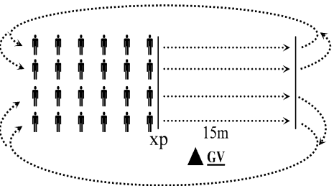  Bước 3; Tổ chức báo cáo.  - Cán sự lớp báo cáo kết quả hoàn thành lượng vận động khởi động.
2. Hoạt động 2: Hình thành kiến thức mới (0 phút)
3. Hoạt động 3: Luyệntập (32phút)
* Mục tiêu:
- Hs biếtkĩ thuật phát cấu thấp chân nghiêng mình
* Sản phẩm:
- SP1: Hs thực hiện đúng kĩ thuật phát cấu thấp chân nghiêng mình
- Kĩ thuật phát cấu thấp chân nghiêng mình  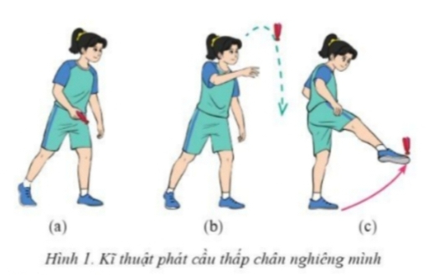 | 6 Lần |  | Bước 1: Chuyển giao nhiệm vụ học tập  - Giáo viên nêu nội dung yêu cầu .  - Giáo viên quan sát đánh giáo |  |  |  | Bước 2:Thực hiện nhiệm vụ học tập  - lần lượt 1 học sinh lên thực hiện 6 lần ném rổ  - Đội hình thực hiện.
  xxxxxxxxx
  xxxxxxxxx
  xxxxxxxxx
  xxxxxxxxx
  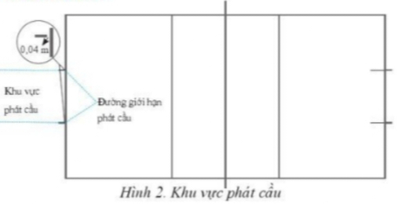
4. Hoạt động 4: Vận dụng (3 phút)
* Mục tiêu:- Biết vận dụng vào hoạt động tập luyện thể dục thể thao và trò chơi ở trên lớp cũng như ngoài giờ học..
* Sản phẩm:
- SP1: Hs vận dụng được kĩ thuật phát cấu thấp chân nghiêng mình vào tập luyện ngoài giờ.
Vận dụng  kĩ thuật phát cấu thấp chân nghiêng mình vào tập luyện ngoài giờ. | 3 hiệp  (5-7 phút) |  |  | Bước 1: Chuyển giao nhiệm vụ học tập  - Hướng dẫn HS lựa chọn và thực hiện |  |  | Bước 2:Thực hiện nhiệm vụ học tập  - HS quan sát, lắng nghe và thực hiện
5. Hoạt động: Kết thúc (5phút)
* Mục tiêu:
- Học sinh biêt cách đưa cơ thể về trạng thái ban đầu.
- Học sinh biêt cách định hướng tự học và luyện tập ở nhà
* Sản phẩm:
- SP1: Cơ thể được hồi phục sau luyện tập.
- SP2: Phẩm chất, năng lực hình thành ở HS.
* Hồi tĩnh:  - Thả lỏng cơ toàn thân  (nên sử dụng âm nhạc làm nền khi học sinh thả lỏng)  * Nhận xét và hướng dẫn tự tập luyện ở nhà:  - Ưu điểm; Hạn chế cần khắc phục  - Hướng dẫn tập luyện ở nhà  * Xuống lớp: |  | 3 phút  2 phút |  |  | Bước 1: Chuyển giao nhiệm vụ học tập  - Hướng dẫn HS thực hiện thả lỏng; nhận xét giờ học  - Hướng dẫn HS sử dụng SGK để tự tập luyện (buổi học sau mời 1 - 2 HS thực hiện kĩ thuật động tác). |  |  | Bước 2:Thực hiện nhiệm vụ học tập  - HS thực hiện các động tác thả lỏng, hồi tĩnh  - HS chú ý lắng nghe.  - HS tiếp nhận bài tập của GV: Tự tập luyện ngoài giờ, các tình huống vận dụng.
IV. Hồ sơ dạy học:
4.1.Tiết kiểm tra (Đã được tổ bộ môn thống nhất biên soạn từ sách giáo viên và sách bóng chuyền hoặc kết hợp với các nguồn khác cho phù hợp với học sinh tại đơn vị).
4.2.Các hồ sơ khác: Thang đánh giá
* Bảng đánh giá mức độ thể hiện kĩ thuật , thành tích của học sinh
Tiêu chí | Mức độ thể hiện kỹ thuật của học sinh
Tiêu chí | Đạt | Chưa đạt
Thực hiện  kỹ thuật | Biết và Thực hiện đúngkĩ thuật phát cấu thấp chân nghiêng mình. | Chưa nắm được và thực hiện sai kĩ thuật phát cấu thấp chân nghiêng mình.
Thành tích | Đạt: > 3- 5 quả | Đạt: < 2 quả

V. Rút kinh nghiệm giờ dạy: ( Nếu có)
5.1. Kết quả đạt được:………………………………………………………
5.2.Hạn chế, tồn tại………………………………………………………….

